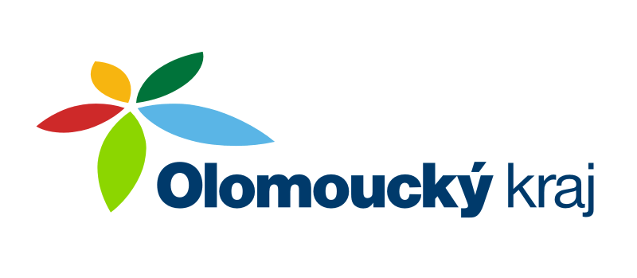

Název projektu: „Obec Uhřičice – stoková síť“

Účel poskytnutí dotace: Realizace projektu „Obec Uhřičice – stoková síť“ dle projektové dokumentace vyhotovené firmou PROVOD inženýrská společnost s r.o. středisko Tišnov v únoru 2013

Projekt byl realizován za finanční spoluúčasti Olomouckého kraje z rozpočtu Olomouckého kraje na rok 2016

Celkové náklady projektu: 50 919 059,-Kč
Příspěvek Olomouckého kraje: 1 000 000,-Kč

